2009年江苏省高考生物试卷
一、单项选择题：本部分包括20题，每题2分，共计40．每题只有一个选项最符合题意．
1．（2分）下列关于细胞内化合物的叙述，正确的是（ ）
A．ATP脱去2个磷酸基团后是RNA的基本组成单位之一
B．糖原代谢的最终产物是葡萄糖
C．蔗糖和乳糖水解的产物都是葡萄糖
D．脂肪和生长激素是生物体内的能源物质
2．（2分）下列有关神经兴奋的叙述，正确的是（ ）
A．静息状态时神经元的细胞膜内外没有离子进出
B．组织液中Na+浓度增大，则神经元的静息电位减小
C．突触间隙中的神经递质经主动运输穿过突触后膜而传递兴奋
D．神经纤维接受刺激产生的兴奋以电信号的形式传导
3．（2分）下列关于固定化酶和固定化细胞的叙述，正确的是（ ）
A．固定化细胞技术在多步连续催化反应方面优势明显
B．固定化酶的应用中，要控制好pH、温度和溶解氧
C．利用固定化酶降解水体中有机磷农药，需提供适宜的营养条件
D．利用固定化酵母细胞进行发酵，糖类的作用只是作为反应底物
4．（2分）下列有关细胞生命活动的叙述，正确的是（ ）
A．分裂期的细胞不进行DNA复制和蛋白质合成
B．免疫系统中的记忆细胞既有分化潜能又有自我更新能力
C．凋亡细胞内的基因表达都下降，酶活性减弱
D．原癌基因突变促使细胞癌变，抑癌基因突变抑制细胞癌变
5．（2分）下列有关生物体遗传物质的叙述，正确的是（ ）
A．豌豆的遗传物质主要是DNA
B．酵母菌的遗传物质主要分布在染色体上
C．T₂噬菌体的遗传物质含有硫元素
D．HIV的遗传物质水解产生4种脱氧核苷酸
6．（2分）有1位同学做根尖有丝分裂实验，在显微镜中观察到的图象如图所示。造成这种情况的原因可能是（ ）
①取材位置不合适 ②取材时间不合适
③制片时压片力量不合适 ④解离时间不合适
⑤视野选择不合适。
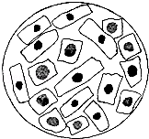
A．②③ B．②⑤ C．①②⑤ D．①③④
7．（2分）孟德尔做了如下图所示的杂交实验，请回答36﹣40题：
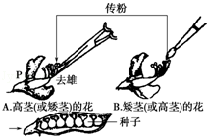
下列有关孟德尔豌豆杂交实验的叙述，正确的是（ ）
A．孟德尔在豌豆开花时进行去雄和授粉，实现亲本的杂交
B．孟德尔研究豌豆花的构造，但无需考虑雌蕊、雄蕊的发育程度
C．孟德尔根据亲本中不同个体表现型来判断亲本是否纯合
D．孟德尔利用了豌豆自花传粉、闭花受粉的特性
8．（2分）下列关于哺乳动物胚胎发育和胚胎工程的叙述，正确的是（ ）
A．卵裂期胚胎中细胞数目和有机物总量在不断增加
B．胚胎分割时需将原肠胚的内细胞团均等分割
C．胚胎干细胞具有细胞核大、核仁小和蛋白质合成旺盛等特点
D．胚胎干细胞是一类未分化细胞，可从早期胚胎中分离获取
9．（2分）下列有关植物激素调节的叙述，正确的是（ ）
①可利用适宜浓度的赤霉素促进细胞伸长，使植物增高
②在植物组织培养中生长素和细胞分裂素的不同配比会影响组织分化
③使同种植物的扦插枝条产生相同生根效果的2，4﹣D浓度相同
④在太空失重状态下植物激素不能进行极性运输，根失去了向地生长的特性．
A．①② B．③④ C．①③ D．②④
10．（2分）已知A与a、B与b、C与c 3对等位基因自由组合，基因型分别为AaBbCc、AabbCc的两个体进行杂交．下列关于杂交后代的推测，正确的是（ ）
A．表现型有8种，AaBbCc个体占的比例为
B．表现型有8种，Aabbcc个体占的比例为
C．表现型有8种，aaBbCc个体占的比例为
D．表现型有4种，aaBbcc个体的比例为
11．（2分）某小组为研究脱气对酵母菌在培养初期产气量的影响，进行了甲、乙2组实验，实验装置如图所示，除图中实验处理不同外，其余条件相同．一段时间内产生CO₂总量的变化趋势是（ ）
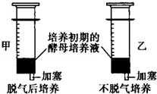
A．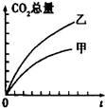 B．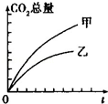
C．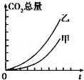 D．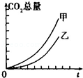
12．（2分）如图为真核生物染色体上DNA分子复制过程示意图，有关叙述错误的是（ ）
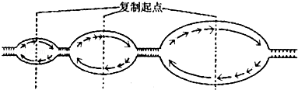
A．图中DNA分子复制是从多个起点同时开始的
B．图中DNA分子复制是边解旋边双向复制的
C．真核生物DNA分子复制过程需要解旋酶
D．真核生物的这种复制方式提高了复制速率
13．（2分）科学家从烟草花叶病毒（TMV）中分离出a、b两个不同品系，它们感染植物产生的病斑形态不同。下列4组实验（如表）中，不可能出现的结果是（ ）
实验编号 |  | 实验结果
实验编号 | 实验过程 | 病斑类型 | 病斑中分离出  的病毒类型
① | a型TMV→感染植物 | a型 | a型
② | b型TMV→感染植物 | b型 | b型
③ | 组合病毒（a型TMV的蛋白质+b型TMV的RNA）→感染植物 | b型 | a型
④ | 组合病毒（b型TMV的蛋白质+a型TMV的RNA）→感染植物 | a型 | a型
A．实验① B．实验② C．实验③ D．实验④
14．（2分）细胞作为生命活动的基本单位，其结构和功能高度统一．下列有关叙述正确的是（ ）
①卵细胞体积较大有利于和周围环境进行物质交换，为胚胎早期发育提供所需养料
②哺乳动物成熟的红细胞表面积与体积之比相对较大，有利于提高气体交换效率
③小肠绒毛上皮细胞内有大量的线粒体，有助于物质运输的能量供应
④哺乳动物成熟精子中细胞质较少，有利于精子物质交换．
A．①②③ B．②③④ C．①③④ D．①②④
15．（2分）对性腺组织细胞进行荧光标记，等位基因A、a都被标记为黄色，等位基因B、b都被标记为绿色，在荧光显微镜下观察处于四分体时期的细胞。下列有关推测合理的是（ ）
A．若这2对基因在1对同源染色体上，则有1个四分体中出现2个黄色、2个绿色荧光点
B．若这2对基因在1对同源染色体上，则有1个四分体中出现4个黄色、4个绿色荧光点
C．若这2对基因在2对同源染色体上，则有1个四分体中出现2个黄色、2个绿色荧光点
D．若这2对基因在2对同源染色体上，则有1个四分体中出现4个黄色、4个绿色荧光点
16．（2分）在细胞分裂过程中出现了甲、乙2种变异，甲图中英文字母表示染色体片段．下列有关叙述正确的是（ ）
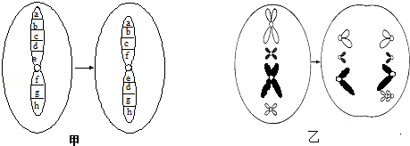
①甲图中发生了染色体结构变异，增加了生物变异的多样性；
②乙图中出现的这种变异属于染色体变异；
③甲、乙两图中的变化只会出现在有丝分裂中；
④甲、乙两图中的变异类型都可以用显微镜观察检验．
A．①②③ B．②③④ C．①②④ D．①③④
17．（2分）下列4种现象中，不适宜用生态系统中能量流动规律进行合理分析的是（ ）
A．虎等大型肉食动物容易成为濒危物种
B．蓝藻易在富营养化水体中爆发
C．饲养牛、羊等动物，成本低、产量高
D．巨大的蓝鲸以微小的浮游动物为食
18．（2分）下列关于人类遗传病的叙述，错误的是（ ）
①一个家族仅一代人中出现过的疾病不是遗传病
②一个家族几代人中都出现过的疾病是遗传病
③携带遗传病基因的个体会患遗传病
④不携带遗传病基因的个体不会患遗传病．
A．①② B．③④ C．①②③ D．①②③④
19．（2分）某小组进行“探究培养液中酵母菌种群数量的动态变化”实验时，同样实验条件下分别在4个试管中进行培养（见下表），均获得了“s”型增长曲线．根据实验结果判断，下列说法错误的是（ ）
试管号 | Ⅰ | Ⅱ | Ⅲ | Ⅳ
培养液体积（mL） | 10 | 5 | 10 | 5
起始酵母菌数（10³个） | 10 | 5 | 5 | 10
A．4个试管内的种群初始阶段都经历了“J”型增长
B．4个试管内的种群同时达到K值
C．试管Ⅲ内种群的K值与试管Ⅱ不同
D．试管Ⅳ内的种群数量先于试管Ⅱ开始下降
20．（2分）如图是物种形成的一种模式．物种a因为地理障碍分隔为两个种群a₁和a₂，经过漫长的进化，分别形成新物种b和C．在此进程中的某一时刻，a，种群的部分群体越过障碍外迁与a：同域分布，向d方向进化．下列有关叙述正确的是（ ）
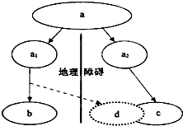
A．b和d存在地理隔离，所以一定存在生殖隔离
B．c和d不存在地理隔离，却可能存在生殖隔离
C．a₁中的外迁群体与当时留居群体的基因频率相同，则b和d是同一物种
D．a₁中的外迁群体与当时a₂种群的基因频率不同，则c和d是不同物种
二、多项选择题：本部分包括5题，每题3分，共计15分．每题有不止一个选项符合题意．每题全选对者得3分，其他情况不得分．
21．（3分）下列有关实验及显色结果的叙述，错误的有（ ）
A．水浴加热条件下，蔗糖与斐林试剂发生作用生成砖红色沉淀
B．沸水浴条件下，脱氧核苷酸与二苯胺发生作用呈现蓝色
C．常温条件下，蛋白质与双缩脲试剂发生作用呈现紫色
D．常温条件下，核糖核酸与甲基绿作用呈现绿色
22．（3分）加工橘子罐头，采用酸碱处理脱去中果皮（橘络），会产生严重污染．目前使用酶解法去除橘络，可减少污染．下列生长在特定环境中的4类微生物，可以大量产生所用酶的有（ ）
A．生长在麦麸上的黑曲霉 B．生长在酸奶中的乳酸菌
C．生长在棉籽壳上的平菇 D．生长在木屑上的木霉
23．（3分）下列关于DNA和蛋白质提取与分离实验的叙述，正确的有（ ）
A．提取细胞中的DNA和蛋白质都需用蒸馏水涨破细胞
B．用不同浓度NaCl溶液反复溶解与析出DNA可去除蛋白质
C．蛋白质提取和分离过程中进行透析可去除溶液中的DNA
D．蛋白质和DNA都可以用电泳的方法进行分离纯化
24．（3分）科研人员对江苏某地沿海滩涂米草群落和裸露泥滩的大型底栖（土壤）动物丰富度进行了对比研究．在相同取样条件下，利用一种常用底泥采样器（50cm X 50cm X 30cm）采得各动物类群的物种数和个体总数如下表．下列有关本研究的叙述，正确的有（ ）
 | 招潮蟹类 |  | 厚蟹类 |  | 沙蚕类 |  | 泥螺类 |  | 蛤类
 | 物种  数 | 个体  总数 | 物种  数 | 个体  总数 | 物种  数 | 个体  总数 | 物种  数 | 个体  总数 | 物种  数 | 个体  总数
裸露泥滩 | 5 | 18 | 1 | 14 | 2 | 12 | 1 | 10 | 2 | 14
米草群落 | 3 | 12 | 2 | 9 | 0 | 0 | 1 | 10 | 0 | 0
A．裸露泥滩的大型底栖动物物种丰富度高于米草群落
B．米草群落的大型底栖动物种群密度高于裸露泥滩
C．改用另一规格的常用底泥采样器会影响对比研究的结论
D．改变采样的时间会影响采集到的物种数和个体总数
25．（3分）某研究性学习小组采用盆栽实验，探究土壤干旱对某种植物叶片光合速率的影响．实验开始时土壤水分充足，然后实验组停止浇水，对照组土壤水分条件保持适宜，实验结果如图所示．下列有关分析正确的有（ ）
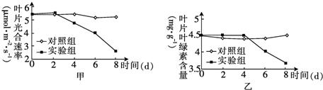
A．叶片光合速率随干旱时间延长而呈下降趋势
B．叶片光合速率下降先于叶片叶绿素含量下降
C．实验2﹣4天，光合速率下降是由叶片叶绿素含量下降引起的
D．实验2﹣4天，光合速率下降可能是由叶片内CO₂浓度下降引起的
三、非选择题：本部分包括9题，共计65分．
26．（7分）甲磺酸乙酯（EMS）能使鸟嘌呤（G）的N位置上带有乙基而成为7﹣乙基鸟嘌呤，这种鸟嘌呤不与胞嘧啶（C）配对而与胸腺嘧啶（T）配对，从而使DNA序列中G﹣C对转换成A﹣T对。育种专家为获得更多的变异水稻亲本类型，常先将水稻种子用EMS溶液浸泡，再在大田种植，通常可获得株高、穗形、叶色等性状变异的多种植株。请回答下列问题。
（1）经过处理后发现一株某种性状变异的水稻，其自交后代中出现两种表现型，说明这种变异为 突变。
（2）用EMS浸泡种子是为了提高 ，某一性状出现多种变异类型，说明变异具有 。
（3）EMS诱导水稻细胞的DNA发生变化，而染色体的 不变。
（4）经EMS诱变处理后表现型优良的水稻植株也可能携带有害基因，为了确定是否携带有害基因，除基因工程方法外，可采用的方法有 、 。
（5）诱变选育出的变异水稻植株还可通过PCR方法进行检测，通常该植株根、茎和叶都可作为检测材料，这是因为 。
27．（7分）红豆杉是我国珍贵濒危树种．南京中山植物园于上世纪50年代从江西引进一些幼苗种植于园内．经过几十年的生长繁殖，现在已形成了一个种群．请回答下列问题．
（1）在植物园引种栽培红豆杉的措施属于 ．
（2）如果对红豆杉种群密度进行调查，常用的方法是 ．将统计到的植株按高度（h）分为5级，每一级的植株数量见下表．
等级 | a级 | b级 | C级 | d级 | e级
高度（cm） | h≤10 | 10＜h≤30 | 30＜h≤lOO | 100＜h≤300 | h＞300
数量（株） | 120 | 62 | 32 | 16 | 6
根据表中数据，在坐标图中画出该种群各级别的植株数量柱状图．
（3）由表可以看出，此红豆杉种群的年龄结构属于 ．
（4）研究表明，红豆杉的种子成熟后被某种鸟类吞食，果肉状的假种皮被消化而种子随粪便散播到山坡上再萌发生长．从种间关系看，鸟类与红豆杉之间存在 关系．
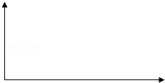
28．（7分）如图为某种真菌线粒体中蛋白质的生物合成示意图，请据图回答下列问题。
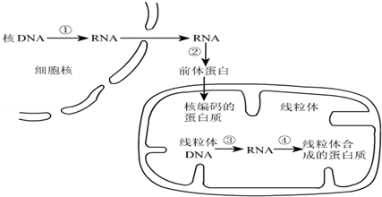
（1）完成过程①需要 等物质从细胞质进入细胞核。
（2）从图中分析，核糖体的分布场所有 。
（3）已知溴化乙啶、氯霉素分别抑制图中过程③、④，将该真菌分别接种到含溴化乙啶、氯霉素的培养基上培养，发现线粒体中RNA聚合酶均保持很高活性。由此可推测该RNA聚合酶由 中的基因指导合成。
（4）用a﹣鹅膏蕈碱处理细胞后发现，细胞质基质中RNA含量显著减少，那么推测a﹣鹅膏蕈碱抑制的过程是 （填序号），线粒体功能 （填“会”或“不会”）受到影响。
29．（8分）如图表示下丘脑神经细胞、垂体细胞、甲状腺细胞及它们分泌的激素之间的关系，研究表明物质乙是一种糖蛋白。请回答下列问题。
（1）图中的下丘脑神经细胞除具有神经细胞的功能外，还具有 功能。
（2）如果用物质丙饲喂正常动物，则物质甲、乙的分泌量的变化分别是 ；如果用物质乙饲喂正常动物，则物质丙的分泌量 ，原因是 。
（3）物质乙与甲状腺细胞的细胞膜表面的 结合，反映出细胞膜能进行 。
（4）若刺激图中A点，电表指针偏转的情况是 。
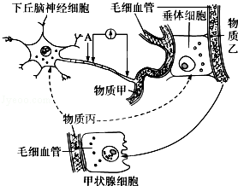
30．（7分）回答下列与细胞有关的实验问题．
（1）下列4项实验中，需保持细胞生理活性的有 （填序号）．
①观察叶绿体和原生质的流动
②观察洋葱鳞片叶内表皮细胞中DNA的分布
③探究酵母菌的呼吸方式
④红细胞中血红蛋白的提取和分离
（2）按下面步骤进行质壁分离实验．
步骤一：在洁净的载玻片中央加一滴清水，取一片藓类小叶，盖上盖玻片．
步骤二：从盖玻片一侧滴入0.3g/mL的蔗糖溶液，在盖玻片的另一侧用吸水纸吸引．这样重复几次，使盖玻片下面的藓类小叶浸润在0.3g/mL的蔗糖溶液中．
步骤三：在显微镜下观察，结果如图所示．
①图中A、B处的颜色分别是 ．
②如果上述实验步骤二中从盖玻片的一侧滴入的是加有伊红（植物细胞不吸收的红色染料）的0.3g/mL的蔗糖溶液，则在显微镜下观察到A、B处颜色分别是 ．
③如果将上述实验步骤二中浸润在0.3g/mL的蔗糖溶液中的藓类小叶的装片，放在80℃条件下处理一段时间（装片中的藓类小叶保持在0.3g/mL的蔗糖溶液中）．在显微镜下清晰地观察到细胞结构后，为更准确地判断A处颜色，对显微镜的操作方法是 、 ．如果A处呈绿色，可能的原因是 ．
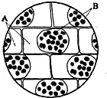
31．（6分）酶解法制备原生质体的原理是利用酶溶液对细胞壁成分的降解作用。蜗牛酶液从蜗牛（以植物为食）消化腺中提取；果胶酶、纤维素酶从微生物中提取。为了研究不同酶液的酶解效果，某实验小组取无菌烟草幼叶，切成相同大小的小片，等量放入6支试管中，试剂用量和实验结果列于下表。请回答有关问题。
试管编号  项目 | Ⅰ | Ⅱ | Ⅲ | Ⅳ | V | Ⅵ
蒸馏水（mL） | 2 | O | 1 | 1 | 1 | 1
缓冲液（mL） | 0 | 2 | 1 | 0.5 | 0.5 | 0.5
果胶酶液（mL） | O | 0 | O | 0.5 | O | 0
蜗牛酶液（mL） | O | 0 | O | O | 0.5 | 0
纤维素酶液（mL） | 0 | O | 0 | O | 0 | 0.5
实验结果  （绿色深浅程度） | ﹣ | ﹣ | ﹣ | +++ | ++++ | ++
（注：“+”越多表示绿色越深，“一”表示颜色无显著变化）
（1）实验过程中，需要轻摇试管，其目的是 ，使原生质体从叶小片中游离出来，以便观察悬浮液绿色的深浅。
（2）从绿色的深浅可推测：蜗牛酶液酶解效果最好，原因是蜗牛酶液含有 等多种酶。该实验中 是空白对照组，其设置意义是 。
（3）用网筛过滤原生质体到离心管内，离心后收集沉淀物，并用 洗涤。
（4）原生质体是否符合要求还需进行检验，其检验的方法是 。
32．（8分）动物器官的体外培养技术对于研究器官的生理、病理过程及其机制意义重大。如图是一个新生小鼠的肝脏小块培养装置示意图。请回答下列问题。
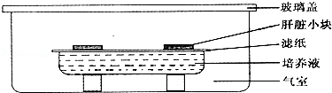
（1）肝脏切成小薄片，这有利于肝脏细胞 。
（2）气室中充入5%C0₂气体的主要作用是 。
（3）培养液中添加抗生素是为了抑制细菌生长，但要注意选择抗生素的 ，以保证抗生素对肝脏无害。
（4）有机物X有毒性，可诱发染色体断裂。利用如图所示装置和提供的下列材料用具，探究肝脏小块对有机物X是否具有解毒作用。
材料用具：肝脏小块，外周血淋巴细胞，淋巴细胞培养液，植物凝集素（刺激淋巴细胞分裂）；显微镜，载玻片，盖玻片，玻璃皿，滴管；吉姆萨染液（使染色体着色），有机物X溶液等。
实验过程：
①在淋巴细胞培养液中加入植物凝集素培养淋巴细胞，取4等份，备用。
②利用甲、乙、丙、丁4组上图所示装置，按下表步骤操作（“√”表示已完成的步骤）。
 | 甲 | 乙 | 丙 | 丁
步骤一：加人肝脏培养液 | √ | √ | √ | √
步骤二：加入有机物X溶液 | √ |  | √
步骤三：放置肝脏小块 | √
上表中还需进行的操作是 。
③培养一段时间后，取4组装置中的等量培养液，分别添加到4份备用的淋巴细胞培养液中继续培养。
④一段时间后取淋巴细胞分别染色、制片。在显微镜下观察 ，并对比分析。若丙组淋巴细胞出现异常，而甲组的淋巴细胞正常，则说明 。
33．（8分）在自然人群中，有一种单基因（用A、a表示）遗传病的致病基因频率为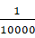，该遗传病在中老年阶段显现。1个调查小组对某一家族的这种遗传病所作的调查结果如图所示。请回答下列问题。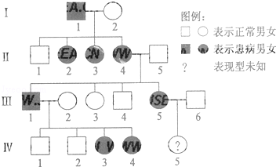
（1）该遗传病不可能的遗传方式是 。
（2）该种遗传病最可能是 遗传病。如果这种推理成立，推测Ⅳ﹣5的女儿的基因型及其概率（用分数表示）为 。
（3）若Ⅳ﹣3表现正常，那么该遗传病最可能是 ，则Ⅳ﹣5的女儿的基因型为 。
34．（7分）苏云金杆菌（Bt）能产生具有杀虫能力的毒素蛋白。如图是转Bt毒素蛋白基因植物的培育过程示意图（amp^{r}为抗氨苄青霉素基因），据图回答下列问题。
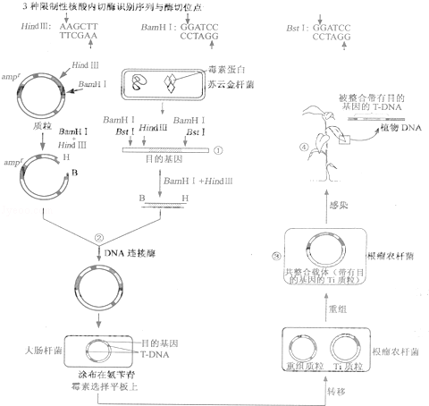
（1）将图中①的DNA用HindⅢ、BamHⅠ完全酶切后，反应管中有 种DNA片段。
（2）图中②表示 HindⅢ与BamHⅠ酶切、DNA连接酶连接的过程，此过程可获得 种重组质粒；如果换用Bst l与BamHⅠ酶切，目的基因与质粒连接后可获得 种重组质粒。
（3）目的基因插人质粒后，不能影响质粒的 。
（4）图中③的Ti质粒调控合成的vir蛋白，可以协助带有目的基因的T﹣DNA导人植物细胞，并防止植物细胞中 对T﹣DNA的降解。
（5）已知转基因植物中毒素蛋白只结合某些昆虫肠上皮细胞表面的特异受体，使细胞膜穿孔，肠细胞裂解，昆虫死亡。而该毒素蛋白对人类的风险相对较小，原因是人类肠上皮细胞 。
（6）生产上常将上述转基因作物与非转基因作物混合播种，其目的是降低害虫种群中的 基因频率的增长速率。

